
MESTNA OBČINA KRANJ

ŽUPAN
Slovenski trg 1, 4000 Kranj
tel. 04/ 237 31 61, fax. 04/ 237 31 67

Številka:
Datum: | 19. 5. 2008

SVETU MESTNE OBČINE KRANJ

ZADEVA: DIIP »REGIJSKI VEČNAMENSKI ŠPORTNO VADBENI CENTER KRANJ«

1. Ocena stanja
Največji kompleks javne športne infrastrukture je potreben nekaterih nujnih posodobitev, najbolj nujna pa je prav gotovo rešitev situacije s tribuno ob štadionu, za katero je bilo med drugim (poleg siceršnje neustreznosti) ugotovljeno tudi, da je statično sporna.
Osnovni namen investicije je izgradnja Regijskega večnamenskega športno – vadbenega centra Kranj, to je objekta javne športne infrastrukture, ki bo združeval funkcije večnamenske rekreativno – športne dvorane, trenažnega objekta za atletiko in druge športe: nogomet, rokomet, košarka, hokej, odbojka, badminton, namizni tenis ter individualne športne panoge. Ob tem nameravamo z istim objektom pridobiti tudi nogometno tribuno.

2. Namen in cilji
Cilj investicije Regijskega večnamenskega športno – vadbenega centra Kranj je do septembra 2010 z novo večnamensko športno vadbeno dvorano v Športnem parku Kranj vzpostaviti prostorske pogoje, ki bodo omogočili

- razvoj največjega gorenjskega športno – vadbenega središča
- da pridobimo status državnega športnega centra za atletiko in nogomet
- oblikovanje novega nišnega turističnega produkta: celovita športna vadba (večnamenska dvorana – stadion – bazeni), spremljajoča ponudba in prireditve za vrhunske in kakovostne športnike, rekreativce, družine, mladino in osebe s posebnimi potrebami
- trženjske možnosti in večje izkoriščenosti vseh ostalih objektov na območju ŠC Kranj kakor tudi izven njega
- pozicioniranje Kranja kot turistične destinacije specializirane v šport ter s tem zaokrožitev in bistvena dopolnitev obstoječe športno – rekreacijske in turistične infrastrukture v Kranju, na Brdu pri Kranju, v Šenčurju, Krvavcu ter bližnjih turističnih centrih Julijskih Alp (Bled, Bohinj, Kranjska Gora)
- okrepitev konkurenčnosti turističnega sektorja, še posebej povečanje nočitev v Kranju, na Brdu, Preddvoru, .. in širšem vplivnem območju ter zapolnjevanje mrtvih »turističnih« sezon
- krepitev in dostopnost športne rekreacije med občani MO Kranj in Gorenjske
- povečanje kakovostnega standarda in atraktivnosti lokacije za organizacijo večjega števila pomembnejših tekmovanj mednarodnega nivoja in večje obiskanosti športno rekreacijskih prireditev
- napredovanje razvoj atletike ter ostalih športnih panog (nogomet, rokomet, košarka, hokej, odbojka, badminton, namizni tenis) na območju Gorenjske
- s svojimi sinergijskimi učinki vplivati na razvoj podjetništva in dodatnega zaposlovanja v športu, medicini in turizmu na območju ŠC Kranj
- pogoje za množično rekreacijo vseh starosti in skozi vse letne čase ter s tem prispevali h krepitvi zdravja in višji kakovosti življenja občanov Kranja.

Fizični cilj: | Obstoječe stanje  april 2008 | Pričakovano stanje  sept 2010
Pokriva površina večnamenske dvorane kot javne športne infrastrukture | 0 m2 | 4765 m2
Povečanje zaprtih športnih površin v MOK/ prebivalca v skladu z nacionalnimi cilji na področju športa (0,5 m2/prebivalca) | 0, 41 m2/ prebivalca | 0,50 m2/ prebivalca
Povečanje zmogljivosti objektov z vidika športnih in drugih prireditev | Tribuna nogometnega in atletskega stadiona: 1560  Tribune v dvorani: 0 | Tribuna nogometnega in atletskega stadiona: 2.100  Tribune v dvorani: 500
Ekonomski in socialni cilji:
Povečanje števila nočitev na območju MOK | 47.708 | + 4.000 (2012; t.j. 2 leti po zaključku)

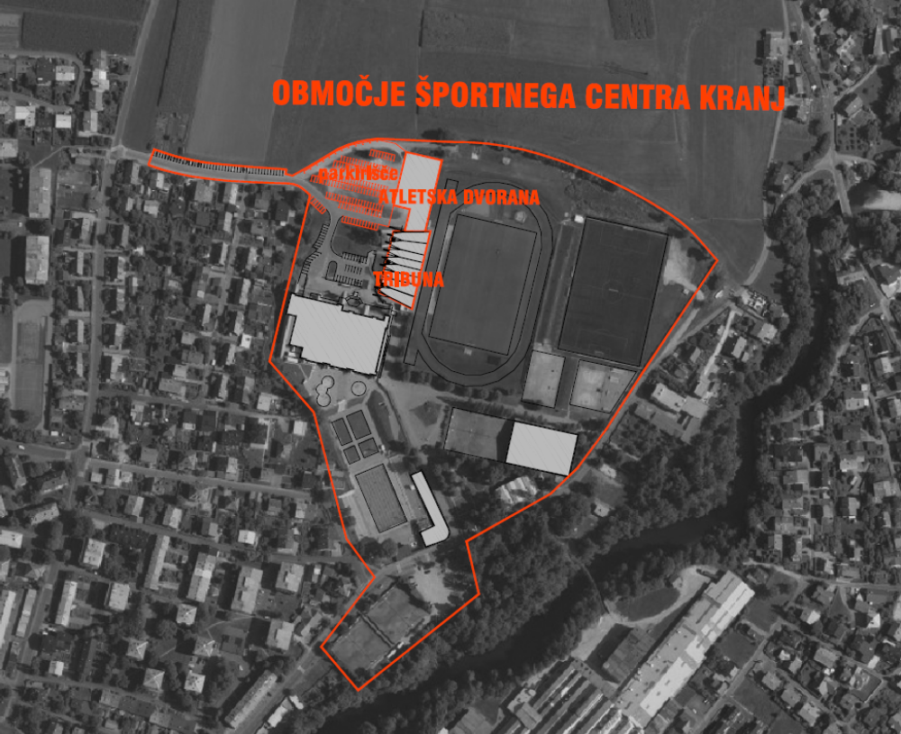

Slika: Vzdolžni prerez objekta RVŠCV Kranj
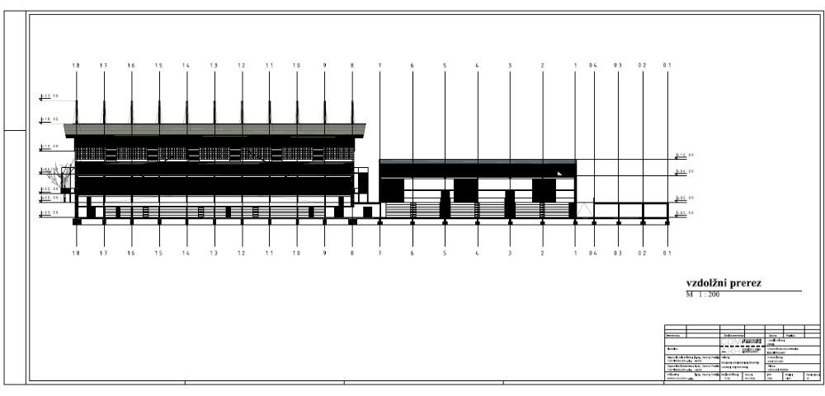
Slika: Severna fasada RVŠCV Kranj
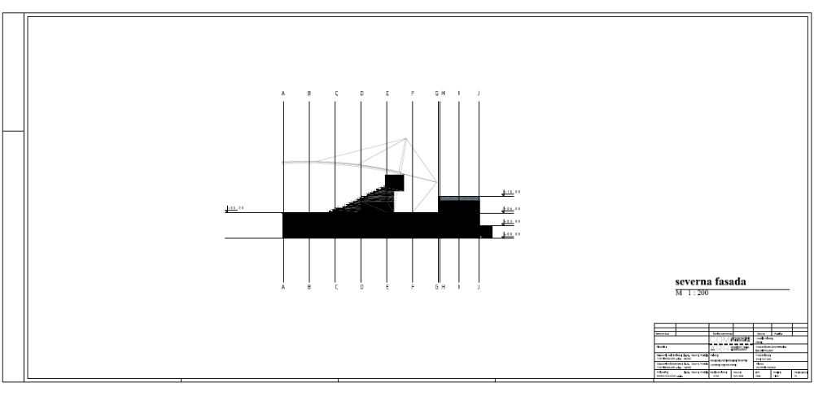
Strokovne podlage na katerih je pripravljen investicijski dokument:
- Uredba o enotni metodologiji za pripravo in obravnavo investicijske dokumentacije na področju javnih financ (Uradni list RS, št. 60/2006),
- Delovni dokument 4, Smernice glede metodologije za izvedbo analize stroškov in koristi, Evropska komisija, avgust 2006,
- Nacionalni program športa v RS – NPS (Ur. l. RS, št. 24/00)
- Zakon o športu, Ur. l. RS št. 2/1998
- Sklep o postopku za kandidiranje in organiziranje velikih športnih prireditev v RS (Ur. l. RS, št. 64/93)
- Določila javnega razpisa za zbiranje predlogov za sofinanciranje investicij v športno-rekreacijsko infrastrukturo - i, Razpis delno financira Evropska unija iz Evropskega sklada za regionalni razvoj in se izvaja v okviru Operativnega programa krepitve regionalnih razvojnih potencialov za obdobje 2007 do 2013, razvojne prioritete Povezovanje naravnih in kulturnih potencialov, prednostne usmeritve Športno-rekreacijska infrastruktura
- Razvojni načrt in usmeritve slovenskega turizma 2007 – 2011, Vlada RS, 13.7.2006
- Analiza športnih dejavnosti in infrastrukture za potrebe športa na Gorenjskem, BSC Kranj, 2007
- Regionalni razvojni program Gorenjske 2007 – 2013, Regionalna razvojna agencija Gorenjske BSC Poslovno podporni center Kranj, 2007
- Proračun MOK za leto 2008 z Načrtom razvojnih programov za leta 2009 – 2011
- Strategija razvoja turizma v Mestni občini Kranj 2008 - 2015
- Program športa v Mestni občini Kranj za leto 2008
- Odlok o prostorskih sestavinah dolgoročnega in družbenega plana za območje Mestne občine Kranj (Uradni list RS št. 76/03, 32/04, 22/06-popravek).
- Odlok o prostorskih ureditvenih pogojih za morfološko celoto urbanistične zasnove mesta Kranja (Uradni list RS št. 72/2004, 79/2004 - popravek, 68/2005, 22/06 - popravek, 138/06 - popravek, 16/07).
- Lokacijska informacija za gradnjo objektov oziroma izvajanje drugih del na zemljiščih ali objektih št. 3501-0709/2008-48/06 za večnamensko dvorano, atletsko tekališče in tribuno
- Regijski večnamenski športno – vadbeni center Kranj, Idejne zasnove št. 01/08, COM ARH, Arhitekturno projektiranje in tehnično svetovanje d.o.o., Tom Pirkmajer, u.d.i.a., Maribor, april 2008
- Regijski večnamenski športno – vadbeni center Kranj, Idejni projekt št. 01/08, COM ARH, Arhitekturno projektiranje in tehnično svetovanje d.o.o., Tom Pirkmajer, u.d.i.a., Maribor, april 2008
- Poslovno poročilo Zavoda za šport Kranj za leto 2007, 27.2.2007
- Cenik Zavoda za šport Kranj 2008
- Delovno gradivo in podatki Zavoda za šport Kranj, Zavoda za turizem Kranj, AK Triglav Kranj, NK Triglav Kranj, RRA Gorenjske/ BSC Kranj
- Poročilo o opravljenem pregledu in preiskavah nosilne konstrukcije obstoječe tribune stadiona v Kranju, ZRMK Ljubljana

3. Finančne posledice

Prikaz ocenjene vrednosti investicije ter predvidene finančne konstrukcije:
Vrednost investicije
Vrednost investicije v stalnih cenah z DDV |  | 9.878.897,62 €
Vrednost investicije v tekočih cenah z DDV |  | 10.703.817,65 €
Viri financiranja v tekočih cenah
Skupaj |  | 10.703.817,65 € | Delež v celotni investiciji
EU ESRR MŠŠ - 80% upravičenih stroškov |  | 7.135.878,43 € | 67 %
MOK - 20 % upravičenih stroškov + DDV |  | 3.567.939,22 € | 33 %

Zbirni prikaz rezultatov izračunov ter utemeljitev upravičenosti investicijskega projekta

Finančna analiza (s sofinanciranjem)
Neto sedanja vrednost |  | - 7.221.182
Relativna neto sedanja vrednost |  | - 0,73
Interna stopnja donosa |  | - 9,52
Ekonomska analiza
Ekonomska neto sedanja vrednost |  | 3.335.005
Ekonomska relativna neto sedanja vrednost |  | 0,34
Ekonomska interna stopnja donosa |  | 11,15%

Finančni kazalniki so negativni, kar opredeljuje potrebo po sofinanciranju projekta. Finančna vrzel za investicijski projekt znaša 100%, kar pomeni, da je projekt upravičen do sofinanciranja v višini 80% upravičenih stroškov. Ekonomski kazalniki so pozitivni, kar pomeni, da je vpliv izvedbe projekta na širše družbeno okolje pozitiven oz. so družbeno-ekonomske koristi izvedbe projekta večje kot so stroški izvedbe.
S tega vidika je investicija upravičena do sofinanciranje iz sredstev EU.

Svetu Mestne občine Kranj predlagamo v sprejem naslednja

SKLEPA:

1. Svet Mestne občine Kranj se je seznanil z dokumentom identifikacije investicijskega projekta
»REGIJSKI VEČNAMENSKI ŠPORTNO VADBENI CENTER KRANJ«.

2. Pri pripravi spremembe sprejetega proračuna in proračunov za naslednja leta bo MOK vključila potreba sredstva za izvedbo investicije do višine sredstev opredeljene v DIIP »REGIJSKI VEČNAMENSKI ŠPORTNO VADBENI CENTER KRANJ«.

Pripravil:

Uroš Korenčan Damijan Perne, dr.med.,spec.psih.
Vodja oddelka za družbene zadeve ŽUPAN

